2024年 《电力系统分析》课程作业设计——暂态

电 25 吴晨聪 2022010311

# 基本部分

**1. 同步发电机标准参数与基本参数**

查阅相关文献，了解同步电机标准参数与基本参数的基本概念，并列出两者的转换关系。 根据上述测试系统中的同步电机的标准参数（见表 1 ）求出基本参数。

同步电机的基本参数是从电路模型出发的，用以描述同步电机的基本电磁关系，主要由电阻和电感组成，相对难以测量；而同步电机的标准参数则用以描述其响应特性，主要由电抗和时间常数组成，相对更好测量。

基本参数主要有:

|  |  |  |  |
| --- | --- | --- | --- |
| 符号 | 名称 | 符号 | 名称 |
| $$r$$ | 定子绕组相电阻 | $$x_{l}$$ | 定子绕组漏电抗 |
| $$r_{f}$$ | 励磁绕组电阻 | $$x_{fl}$$ | 励磁绕组漏电抗 |
| $$r_{D}$$ | 直轴阻尼绕组电阻 | $$x_{Dl}$$ | 直轴阻尼绕组漏电抗 |
| $$r_{Q}$$ | 交轴阻尼绕组电阻 | $$x_{Ql}$$ | 交轴阻尼绕组漏电抗 |
|  |  | $$x_{aq}$$ | 交轴电枢反应电抗 |
|  |  | $$x_{ad}$$ | 直轴电枢反应电抗 |
|  |  | $$x_{0}$$ | 零序电抗 |

基本参数与标准参数之间的转化关系为：

|  |  |
| --- | --- |
| 表达式 | 名称 |
| $$X_{d}=X_{dl}+X_{ad}$$ | 直轴电抗 |
| $$X_{q}=X_{ql}+X_{aq}$$ | 交轴电抗 |
| $$X_{d}^{'}=X_{dl}+\frac{1}{\frac{1}{X_{ad}+\frac{1}{X_{fl}}}}$$ | 直轴暂态电抗 |
| $$X_{d}^{''}=X_{dl}+\frac{1}{\frac{1}{X_{ad}}+\frac{1}{X_{fl}}+\frac{1}{X_{Dl}}}$$ | 直轴超暂态电抗 |
| $$X_{q}^{''}=X_{ql}+\frac{1}{\frac{1}{x_{aq}+\frac{1}{x_{Ql}}}}$$ | 交轴超暂态电抗 |
| $$X_{2}=\frac{X_{d}^{''}+X_{q}^{''}}{2}$$ | 负序电抗 |
| $$T_{d0}^{'}=\frac{x_{fl}+x_{ad}}{r_{f}}$$ | 直轴开路暂态时间常数 |
| $$T_{d}^{'}=\frac{x_{f}-\frac{{x_{ad}}^{2}}{x_{d}}}{r_{f}}$$ | 直轴短路暂态时间常数 |
| $$T_{d0}^{''}=\frac{x_{D}-\frac{x_{ad^{2}}}{x_{f}}}{r_{D}}$$ | 直轴开路超暂态时间常数 |
| $$T_{d}^{''}=\frac{1}{r_{D}}\left(X_{Dl}+\frac{1}{\frac{1}{X_{ad}}+\frac{1}{X_{fl}}+\frac{1}{X_{dl}}}\right)$$ | 直轴短路超暂态时间常数 |
| $$T_{q0}^{'}=\frac{x_{Ql}+x_{aq}}{r_{Q}}$$ | 交轴开路超暂态时间常数 |
| $$T_{q}^{''}=\frac{x_{Q}-\frac{{x_{aq}}^{2}}{x_{q}}}{r_{Q}}$$ | 交轴短路超暂态时间常数 |
| $$T_{a}=\frac{x_{2}}{r_{D}}$$ | 定子电流非周期分量衰减时间常数 |

其中 $X_{q}^{'}$ 代表的是与交轴另一个阻尼绕组有关的量，因为很多理论讨论中并未涉及交轴第二个阻尼绕组，对后面的人工计算短路电流也无帮助，所以此处不做考虑。

由以上关系式可以求出：

$$X_{dl}=0.15$$

$$X_{ql}=0.15$$

$$X_{ad}=X_{d}+X_{dl}=1.93$$

$$X_{aq}=X_{q}+X_{ql}=1.47$$

$$X_{fl}=0.158$$

$$X_{Dl}=0.076$$

$$X_{Ql}=0.052$$

再带入到时间常数的表达式中可以求得对应的电阻：

$$r=0.00205$$

$$r_{f}=0.00715$$

$$r_{D}=0.014$$

$$r_{Q}=0.069$$

**2. 对称短路故障分析**

(1) 其中一回线路的首端 （图中 K点）发生三相短路故障时，试用三阶段法求出左侧发电机提供的三相短路电流表达式，并画出其波形 。 理论计算时可忽略发电机负载电流、 线路电阻及并联电容的影响。

PSCAD 建模结果如下图所示：

以短路后A 相电流为例，忽略负载、线路电容的影响进行理论计算。

三相短路的附加电抗 $x_{Δ}=0$，而发生故障的位置是在负载母线的位置，相当于在原有的

基础上有一个接地的效果。因此发电机和无穷大系统之间可以看成是解耦的，只考虑短路点往左的部分即可计算出发电机的短路电流。

认为发电机的短路过程还是超暂态、暂态、稳态三个过程。由于只给了定子绕组开路时的时间常数，实际的超暂态、暂态时间常数还需另外计算。

在正常运行情况下，要求发电机输出功率为 $100+j20 MVA$，对应标幺值为 $0.5+j0.1$。令 $S_{B}=992MVA$，则可以得到变压器的电抗标幺值 $x_{T1}=0.14$。

再分别从D 绕组和励磁绕组向外看， 得到超暂态时间常数:

$$T_{q}^{''}=\frac{x_{Dl}+\frac{1}{\frac{1}{x_{ad}}+\frac{1}{x_{fl}}+\frac{1}{x_{dl}+x_{T1}+x_{L}}}}{r_{D}}=0.039s$$

同理可以得到暂态时间常数:

$$T_{d}^{'}=\frac{x_{fl}+\frac{1}{\frac{1}{x_{ad}}+\frac{1}{x_{dl}+x_{T1}+x_{L}}}}{r_{f}}=1.79s$$

直流分量的时间常数:

$$t= \frac{1}{r}x_{d}^{''}=0.517s \text{。}$$

最后根据短路瞬间的 $θ_{A0}=0$ 可以得到短路电流的表达式如下:

$$i_{A}=8.37×\left(2.14e^{-\frac{t}{0.039}}+5.983e^{-\frac{t}{1.79}}+1.44\right)\cos\left(314t+3.33\right)+{75e^{-\frac{t}{0.517}}} kA$$

同理可以得到:

$$i_{B}=8.37×\left(2.14e^{-\frac{t}{0.039}}+5.983e^{-\frac{t}{1.79}}+1.44\right)\cos\left(314t+3.33-\frac{2π}{3}\right)-{28.4e^{-\frac{t}{0.517}}} kA$$

$$i_{A}=8.37×\left(2.14e^{-\frac{t}{0.039}}+5.983e^{-\frac{t}{1.79}}+1.44\right)\cos\left(314t+3.33+\frac{2π}{3}\right)-{46.5e^{-\frac{t}{0.517}}} kA$$

理论计算的短路电流波形图像如下图所示:

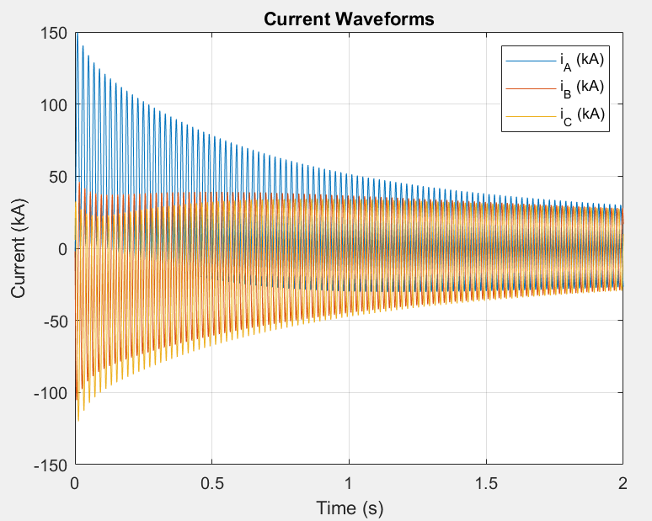

仿真得到的短路电流波形图像如下图所示(25s发生三相短路故障):

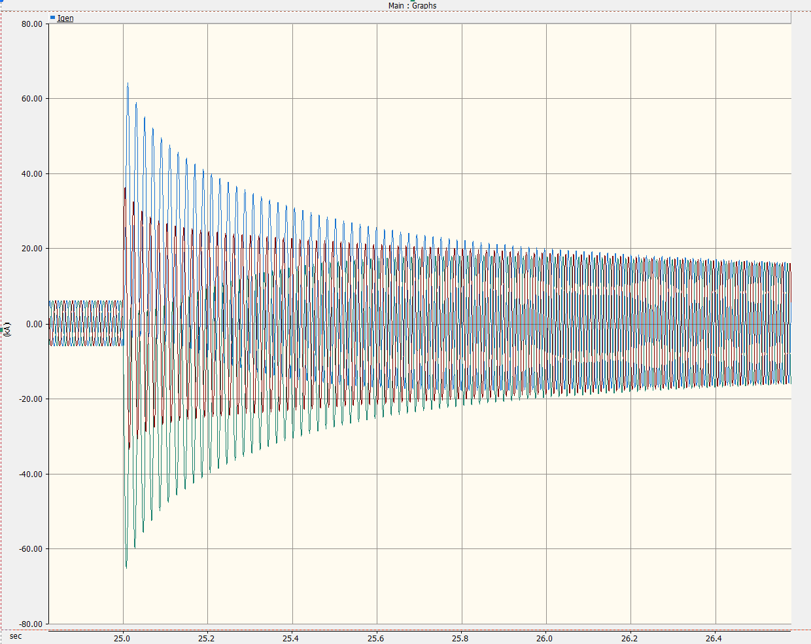

(2)将理论与仿真结果进行对比，分析异同点 。

将理论计算结果与仿真结果进行比较，可以看到仿真值和理论值之间偏差很大，不过发现整个短路电流的趋势和衰减形式都是基本吻合的，这说明对时间常数以及电抗的求解都是比较准确的。计算结果的短路电流幅值整体上比仿真结果要高一些，其中的原因主要是理計算時只利用了d轴上的超暂态、暂态和稳态来进行计算，没有考虑q轴绕组，而此仿真模是在正常工况下运行忽然短路，这种情况下q轴绕组就不能忽略不计，因此推测q轴的影响可能弱化了短路电流。同时，理论计算中短路电流最大值应当是a>c>b，而仿真结果是a=b>c。

**3. 不对称短路故障分析**

(1) 其中一回线路的首端（图中 K点）发生 AB两相接地短路故障时， 采用实用计算方法 计算左侧发电机提供的各相短路电流，理论计算时忽略线路电阻及并联电容影响 。

功率基值:

$$S_{B}=200MVA$$

电流基值:

$$I=\frac{S_{B}}{\sqrt{3}U_{B1}}=8.367kA$$

计算参数:

$$x_{L1}=0.016$$

$$x_{L0}=0.466$$

复合序网为三序并联:

$$x_{1}=0.015$$

$$x_{2}=x_{1}=0.015$$

$$x_{0}=0.035$$

$${\dot{I}}_{c1}=\frac{E}{jx_{1}+j\frac{x_{0}x_{2}}{x_{0}+x_{2}}}=38.82∠-{88.83}^{∘}$$

$${\dot{I}}_{c0}=-{\dot{I}}_{c1}\frac{x_{2}}{x_{0}+x_{2}}={11.65∠91.17}^{∘}$$

$${\dot{I}}_{c2}=-{\dot{I}}_{c1}-{\dot{I}}_{c0}=27.18∠{91.17}^{∘}$$

$${\dot{I}}_{g1}=\frac{x_{L1}}{x_{d^{''}}+x_{T1}+x_{L1}}{\dot{I}}_{c1}=1.62∠-{36.7}^{∘}$$

$${\dot{I}}_{g2}=\frac{x_{L1}}{x_{d^{''}}+x_{T1}+x_{L1}}{\dot{I}}_{c2}=1.75∠{91.17}^{∘}$$

$${\dot{I}}_{g0}=\frac{x_{L1}}{x_{d^{''}}+x_{T1}+x_{L1}}{\dot{I}}_{c2}=0$$

为经对称分量法及化为有名值后可得:

$$I_{a}=28.12kA$$

$$I_{b}=15.74kA$$

$$I_{c}=12.39kA$$

(2)将理论与仿真结果进行对比，分析异同点 。

若发生AB 两相接地短路，则会有某些相产生一个很大的冲击电流（这和短路发生的时间也有关系），如果不及时切除，则AB 两相电流会持续增大，在稳态时达到一个很大的电流值；而C 相电流也会慢慢增大，最终也会大于原本的电流值。

相比于三相短路，不对称短路还会带来高次谐波从而导致频率上的偏移。基波的频率是50Hz，说明一个没有频率偏移的正弦波其相位都应是相同的。但仿真中每隔一个周期，电流波形的相位都变大了一些，这说明该电流的频率已经大于50Hz，发生了频率的偏移。

而频率偏移产生的原因是对称三相故障中含有负序分量，负序电流会在同步电机的气隙中产生负方向旋转的气隙磁场，从而感应生成高次的励磁电流的谐波。励磁电流的谐波分量又会反过来影响定子电流，产生定子电流的谐波分量。如此循环往复，得到了众多定子中的奇次谐波分量以及励磁绕组中的偶次谐波分量。零序电流实际上也会产生谐波进而导致频率的偏移，但由于变压器靠发电机侧采取角接的方式所以并没有零序电流流入发电机，因此这里只考虑负序电流的影响。

**4. 暂态稳定性分析**

试采用理论和仿真方法计算K点发生三相短路故障时的临界切除时间 ，并分析造成结果差异的原因。 注：理论计算时，可忽略线路电阻及并联电容影响 。

要求发电机输出功率为 $100+j20 MVA$，对应标幺值为 $0.5+j0.1$。

$$\dot{I}=\frac{S}{U}=0.51∠-{11.3}^{∘}$$

$$x_{dΣ}^{'}=x_{d}^{'}+x_{T}+x_{L}=0.445$$

$$x_{qΣ}=x_{q}+x_{T}+x_{L}=1.7682$$

$$E^{'}=\dot{U}+jx_{dΣ}^{'}\dot{I}=10.68∠{12}^{∘}$$

$$δ_{0}^{'}={12}^{∘}$$

因此有:

$$x_{\text{I}}=x_{dΣ}^{'}=0.4442$$

$$x_{\text{II}}=x_{d}^{'}+x_{T}+x_{L}+\frac{\left(x_{d}^{'}+x_{T}\right)\left(x_{L}\right)}{x_{Δ}}=∞$$

$$x_{\text{III }}=x_{d}^{'}+x_{T}+2x_{L}=0.46$$

$$P_{Im}=\frac{E^{'}U}{x_{I}}=2.25$$

$$P_{0}=\frac{E^{'}U}{X_{I}}sin⁡δ_{0}^{'}=1.27$$

$$P_{IIm }=\frac{E^{'}U}{x_{\text{II}}}=0$$

$$P_{IIIm }=\frac{E^{'}U}{x_{\text{III}}}=2.17$$

$$P_{0}=P_{IIIm }sinδ_{n}$$

$$δ_{n}={144.18}^{∘}$$

$$δ_{cr}=\cos^{-1}⁡\frac{P_{0}\left(δ_{n}-δ_{0}\right)+P_{IIIm }\left(cosδ_{n}-P_{IIm }cosδ_{0})\right.}{P_{IIIm }-P_{IIm }}={71.94}^{∘}$$

$$\frac{dδ^{2}}{dt^{2}}=\frac{W_{0}}{T_{j}}\left(P_{0}-P_{IIm }sin⁡δ\right)=\frac{ω_{0}}{T_{j}}P_{0}$$

解得:

$$t_{cr}=0.104s$$

仿真得到的临界切除时间如下图所示(0.594s 时切断的 PQ 波形):

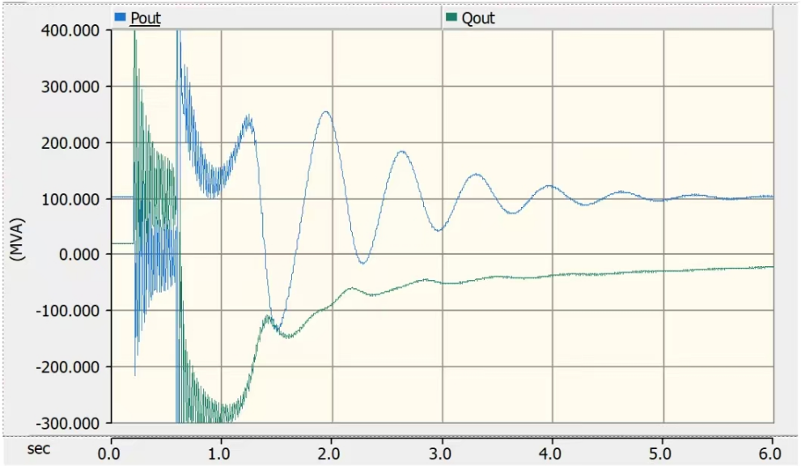

0.594s 时切断，切除时间为 0.394s，此时发电机仍然可以稳定运行。但在0.595s 时切除，则发电机不能稳定运行。故仿真得到临界切除时间为0.394s

可见实际临界切除时间比理论值大，推断是因为理论计算中假设故障瞬时切除，而仿真中包含断路器实际操作时间、电弧恢复时间等，同时，理论计算未考虑励磁系统和调速器对电压和功率恢复的影响，而仿真中这些动态因素提升了系统稳定性，从而延长了临界切除时间。

# 拓展部分

**5. 风电机组对短路电流的影响研究**

使用一个风电场代替左侧同步发电机， 初始工况下风电场的输出功率为100 + j20 MVA。 当系统发生第2、 3问所述的两个短路故障时，给出风电场所提供的短路电流仿真波形，探讨其与原同步机所提供的短路电流的区别（可从电流大小、变化趋势及速度等方面） 并进一步分析原因。

注：建议使用 Simulink或 PSCAD官方提供的风电场示例模型 ，注意修改变压器电压变比风电场输出功率 =单机输出功率 *风机台数。

风电机组接入电网的方式是将风电机组产生的交流电先转化为直流电，经过DC-DC 变压之后再逆变为交流电。一个风电场往往会有数十个甚至数百个风电机组，这些风电机组各自变压之后经过并联，再通过一个主变压器接入系统。在发生短路故障时，风机接入系统侧的端电压会有下降的趋势，为了维持端电压的在一定的值即满足低电压穿越的要求，其在稳定时需要输出一定的无功电流分量，也就是短路电流的稳态值。同时风机的暂态的短路电流也有衰减的周期分量以及衰减的直流分量，这和同步电机是类似的。

但不同的是，由于电力电子器件的投入，风机的短路电流会带有很多的谐波以及高频的分量，此外其正序阻抗也在持续变化，使得正序电流的幅值也会有较大的波动。1所以其暂态电流也是衰减的交流量和衰减的直流量的叠加，但无论是交流量的频率还是幅值都是波动的，这也使得风机在短路时的输出电流波形更加复杂。